Надзор за исполнением законов,
соблюдением прав и свобод человек и гражданина
Количество выявленных нарушений

 | Прокуратура г. Абакана | Прокуратура г. Черногорска | Прокуратура г. Саяногорска | Прокуратура Усть-Абаканского района | Прокуратура Алтайского района | Прокуратура Аскизского района | Прокуратура Бейского района | Прокуратура Боградского района | Прокуратура Орджоникидзевского района | Прокуратура Таштыпского района | Прокуратура Ширинского района | Прокуратура по надзору за ИУ | Аппарат прокуратуры республики | Республика Хакасия
2018г. | 1036 | 764 | 915 | 1041 | 760 | 1203 | 828 | 654 | 447 | 1101 | 1260 | 5 | 256 | 10270
2017 г. | 990 | 910 | 548 | 978 | 1145 | 1073 | 943 | 818 | 632 | 1228 | 1135 | 10 | 303 | 10713
+/-,% | -4,65 | -16,04 | +66,97 | +6,44 | -33,62 | +12,12 | -12,2 | -20 | -29,27 | -10,34 | +11 | -50 | 15,5 | -4,14

Надзор за исполнением законов,
соблюдением прав и свобод человек и гражданина
Количество выявленных нарушений
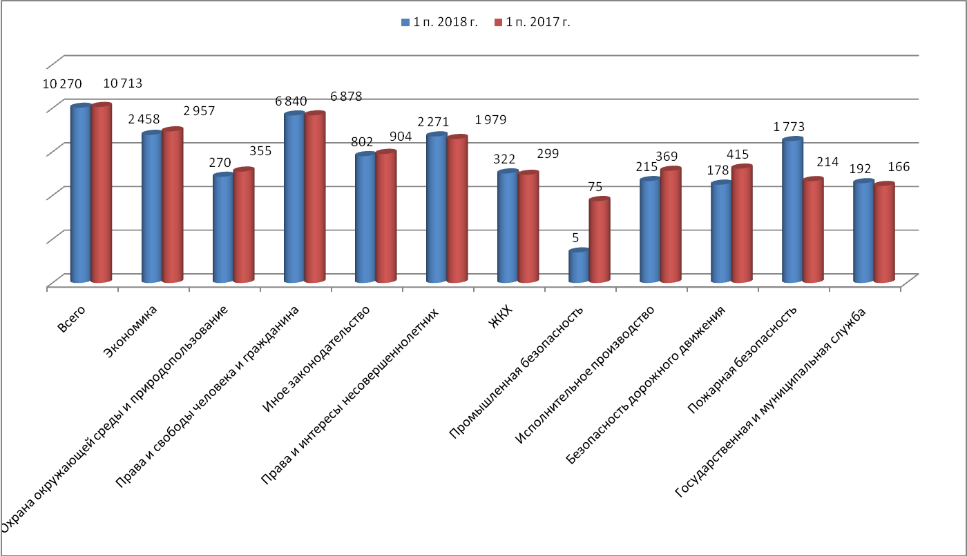
Структура нарушений, выявленных в сфере надзора за исполнением законов,
соблюдением прав и свобод человек и гражданина, за 2018 год
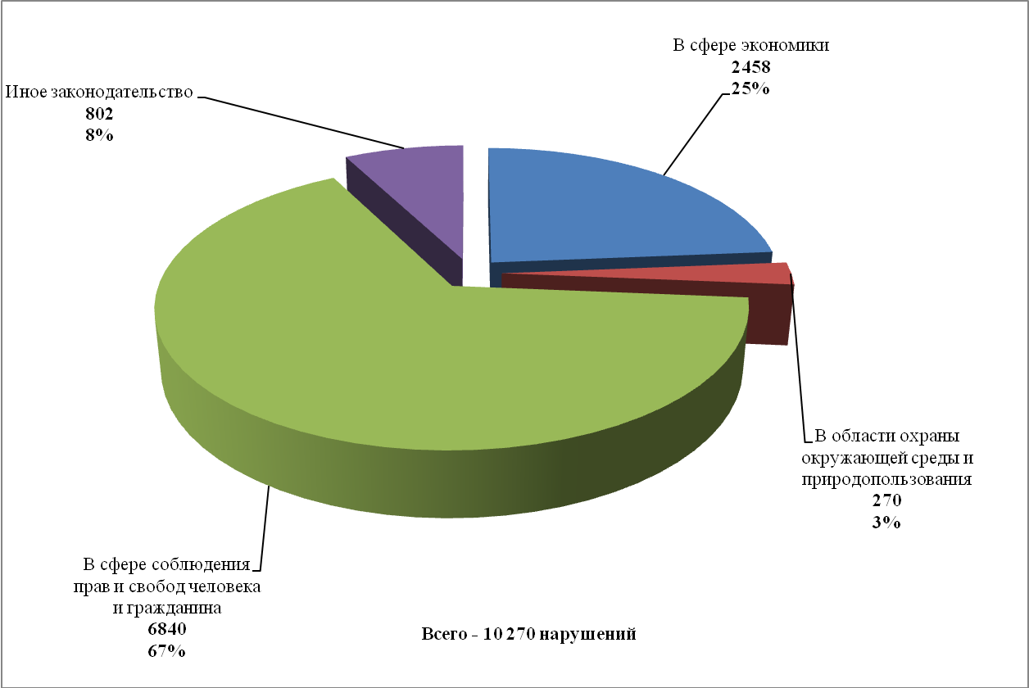

Структура нарушений, выявленных в сфере экономики, за 6 мес. 2018 года
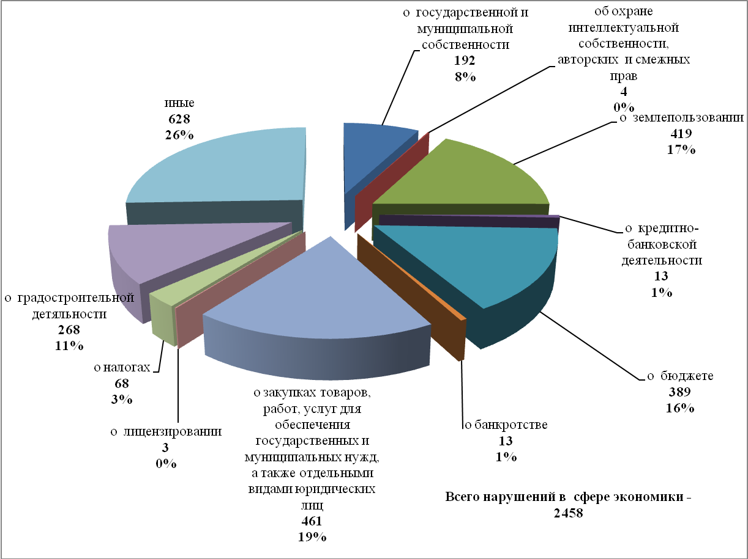
Структура нарушений, выявленных в области
охраны окружающей среды и природопользования, за 6 мес. 2018 года
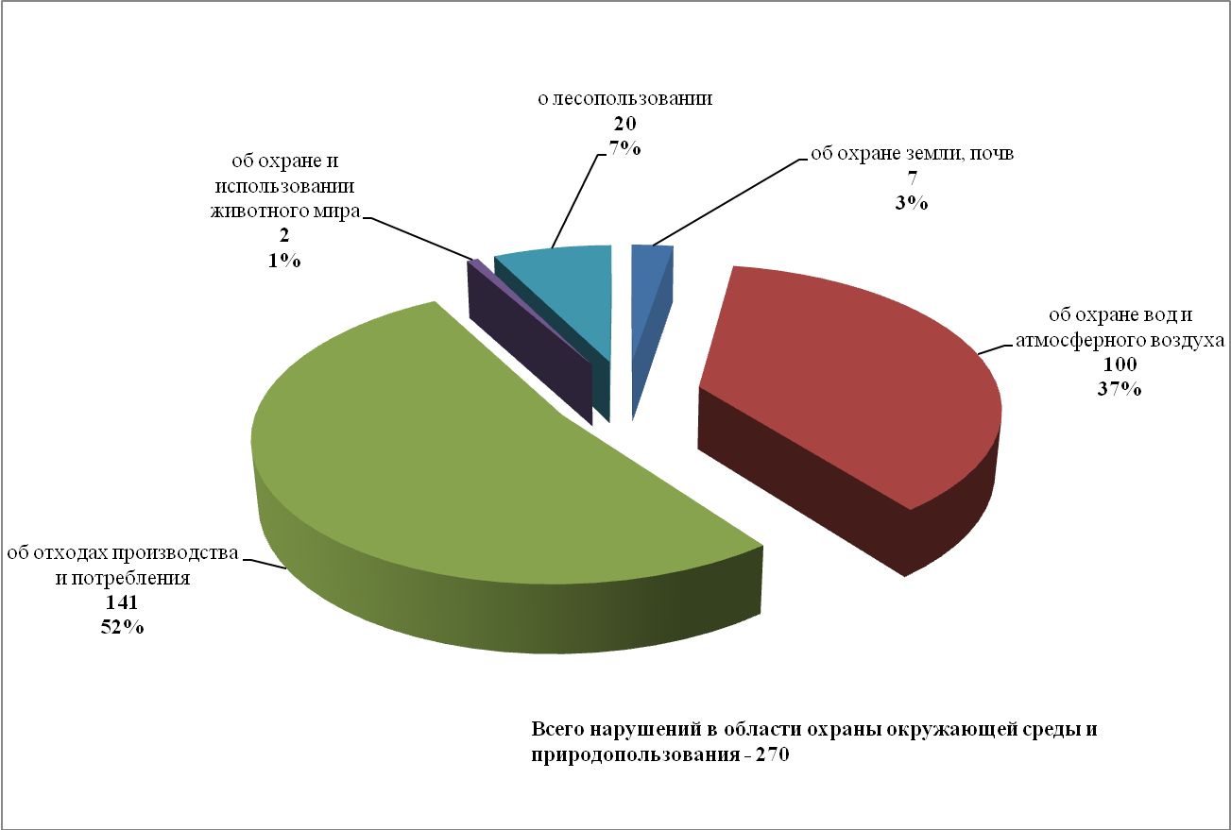
Надзор за исполнением законов,
соблюдением прав и свобод человек и гражданина
Акты прокурорского реагирования
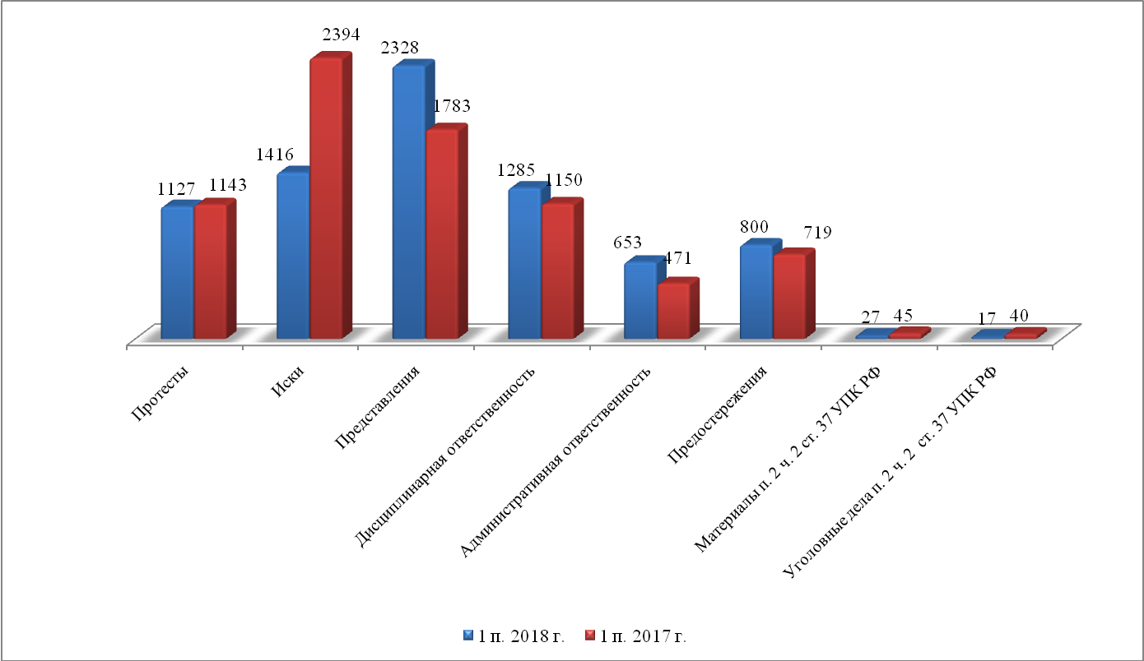
Надзор за исполнением законов,
соблюдением прав и свобод человек и гражданина
Принесено протестов
 | г. Абакан | г. Черногорск | г. Саяногорск | Усть-Абаканский район | Алтайский район | Аскизский район | Бейский район | Боградский район | Орджоникидзевский район | Таштыпский район | Ширинский район | Прокуратура по надзору за ИУ | Центральный аппарат | Республика Хакасия
2018 г. | 129 | 66 | 71 | 105 | 83 | 136 | 142 | 87 | 73 | 97 | 102 | 0 | 36 | 1127
2017 г. | 131 | 83 | 61 | 131 | 132 | 82 | 135 | 83 | 57 | 97 | 101 | 1 | 51 | 1143
+/-,% | -1,5 | -20,4 | +16,39 | -19,85 | -37,12 | +70 | -5,19 | +4,8 | 28 |  | -0,9 | -100 | +29,4 | -1

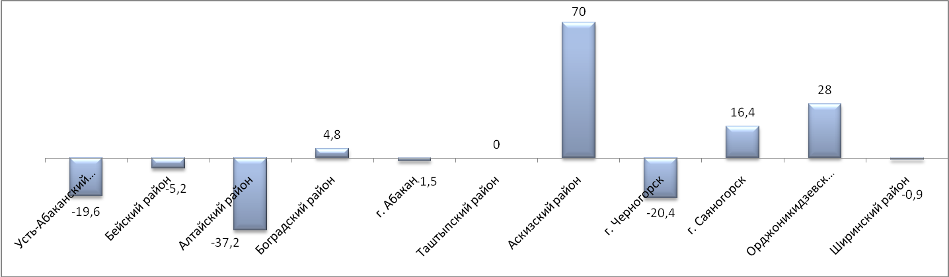
Надзор за исполнением законов,
соблюдением прав и свобод человек и гражданина
Направлено исков, заявлений в суд
 | г. Абакан | г. Черногорск | г. Саяногорск | Усть-Абаканский район | Алтайский район | Аскизский район | Бейский район | Боградский район | Орджоникидзевский район | Таштыпский район | Ширинский район | Прокуратура по надзору за ИУ | Центральный аппарат | Республика Хакасия
2018г. | 126 | 55 | 198 | 65 | 51 | 82 | 182 | 122 | 95 | 366 | 62 | 0 | 12 | 1416
2017 г. | 277 | 91 | 161 | 132 | 41 | 159 | 306 | 385 | 192 | 461 | 172 | 1 | 16 | 2394
+/-,% | -54,5 | -39,5 | +22,9 | -50,7 | -24,4 | -48,4 | -40,5 | -68,3 | -50,5 | -20,6 | -63,9 | -100 | -25 | -40,8

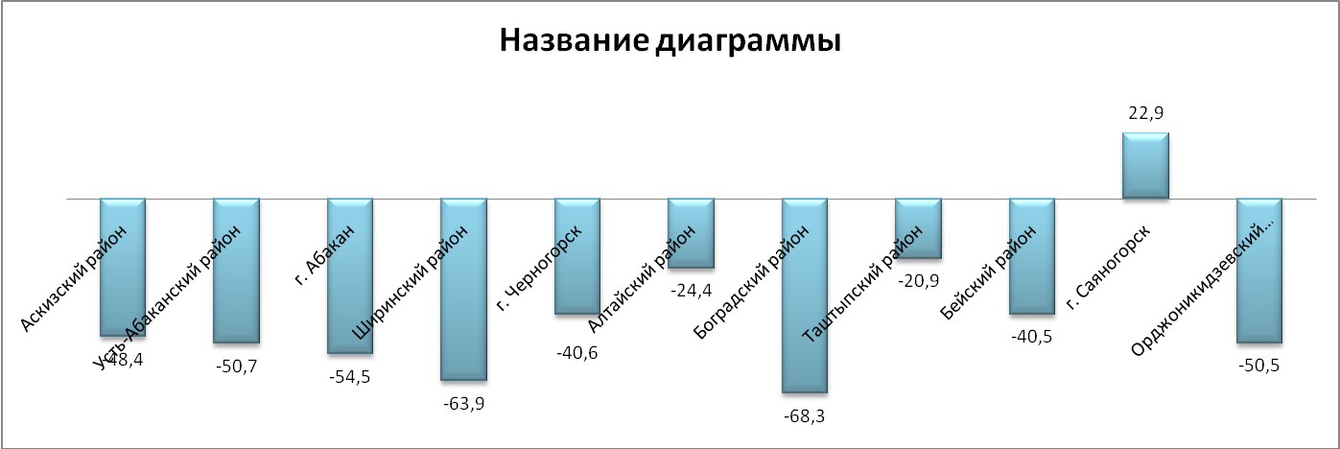
Средняя цена предъявленных исков (тыс. руб.)
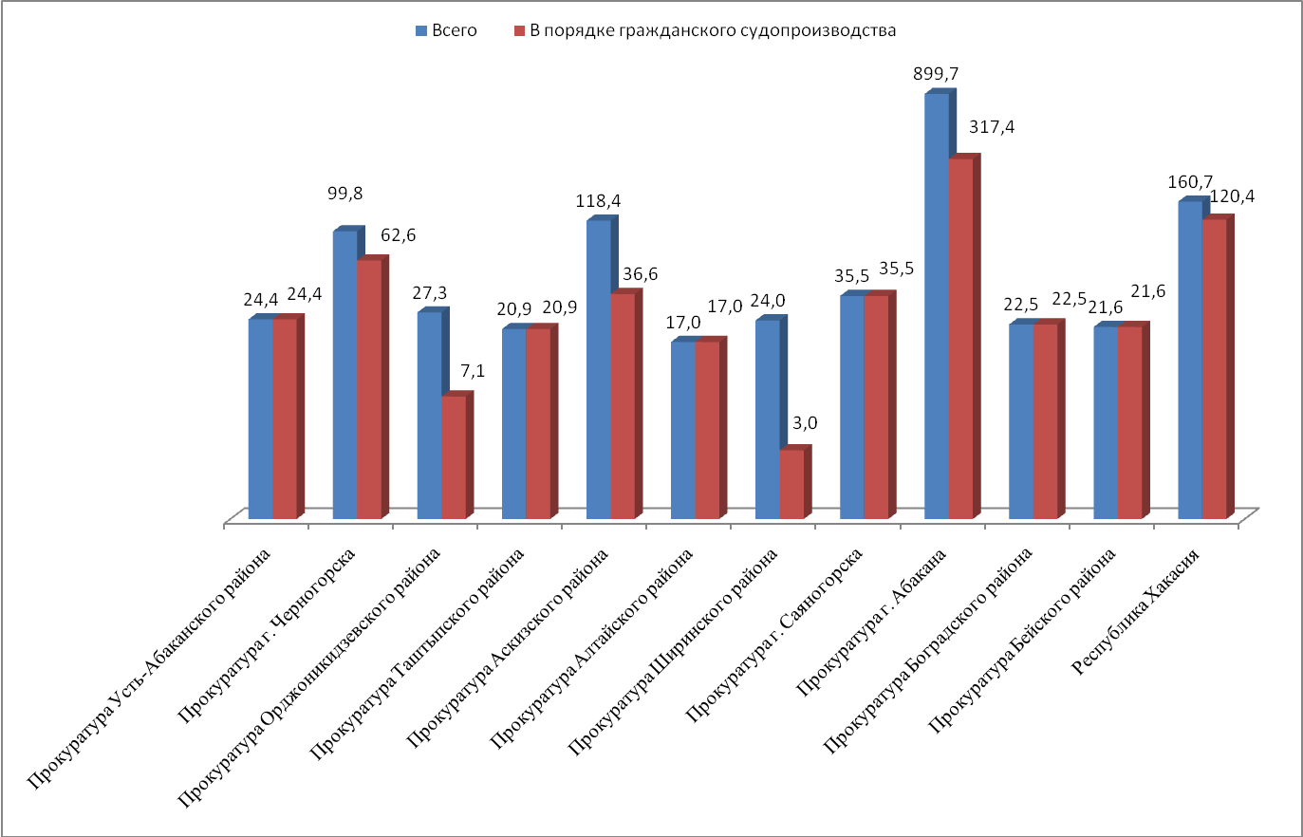
Надзор за исполнением законов,
соблюдением прав и свобод человек и гражданина
Внесено представлений
 | г. Абакан | г. Черногорск | г. Саяногорск | Усть-Абаканский район | Алтайский район | Аскизский район | Бейский район | Боградский район | Орджоникидзевский район | Таштыпский район | Ширинский район | Прокуратура по надзору за ИУ | Центральный аппарат | Республика Хакасия
2018 г. | 298 | 239 | 154 | 241 | 177 | 188 | 247 | 134 | 122 | 261 | 221 | 1 | 45 | 2328
2017 г. | 172 | 213 | 107 | 170 | 113 | 148 | 222 | 116 | 128 | 157 | 191 | 0 | 46 | 1783
+/-,% | +73,2 | +12,2 | +43,9 | +41,7 | +56,6 | +27 | +11,2 | +15,5 | -4,69 | +66,2 | 15,7 | +100 | -2,1 | +30,57

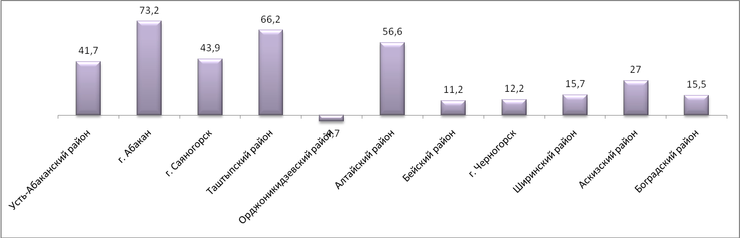
Надзор за исполнением законов,
соблюдением прав и свобод человек и гражданина
Направлено материалов в порядке п. 2 ч. 2 ст. 37 УПК РФ
 | г. Абакан | г. Черногорск | г. Саяногорск | Усть-Абаканский район | Алтайский район | Аскизский район | Бейский район | Боградский район | Орджоникидзевский район | Таштыпский район | Ширинский район | Прокуратура по надзору за ИУ | Центральный аппарат | Республика Хакасия
2018 г. | 0 | 1 | 0 | 2 | 2 | 6 | 2 | 1 | 5 | 4 | 3 | 0 | 1 | 27
2017 г. | 4 | 1 | 0 | 5 | 32 | 3 | 2 | 4 | 3 | 11 | 7 | 0 | 3 | 45
+/-,% | -100 | *** | *** | -60 | *** | +100 | *** | -75 | +66,6 | -63,6 | -57,1 | *** | -66,7 | -40

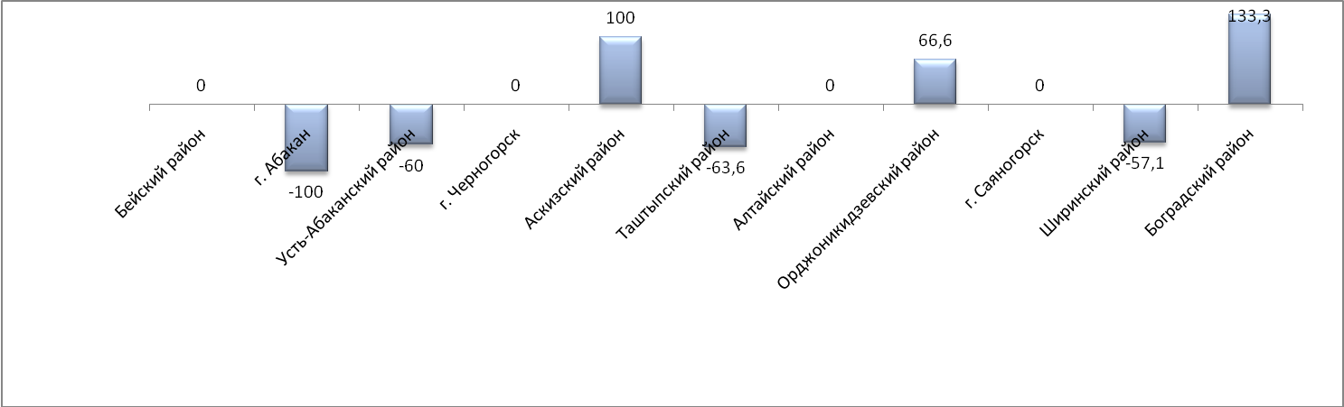
Надзор за исполнением законодательства о коррупции
 | 2018 г. | 2017 г. | +/-, %
выявлено нарушений законов | 503 | 403 | +24,8
принесено протестов | 47 | 75 | -37,3
направлено исков (заявлений) в суд | 6 | 2 | +200
на сумму (в тыс. руб.) | 9381 | 0
внесено представлений | 214 | 152 | +40,8
по представлению прокурора привлечено лиц к дисциплинарной ответственности | 135 | 103 | +31,1
по постановлению (заявлению в арбитражный суд) прокурора привлечено лиц к административной ответственности | 16 | 16 | ***
предостережено лиц о недопустимости нарушения закона | 9 | 9 | ***
направлено материалов для решения вопроса об уголовном преследовании в порядке п. 2 ч. 2 ст. 37 УПК РФ | 5 | 3 | +66,7
возбуждено уголовных дел по материалам, направленным прокурором в порядке п. 2 ч. 2 ст. 37 УПК РФ | 3 | 1 | +200
Надзор за исполнением законодательства о коррупции
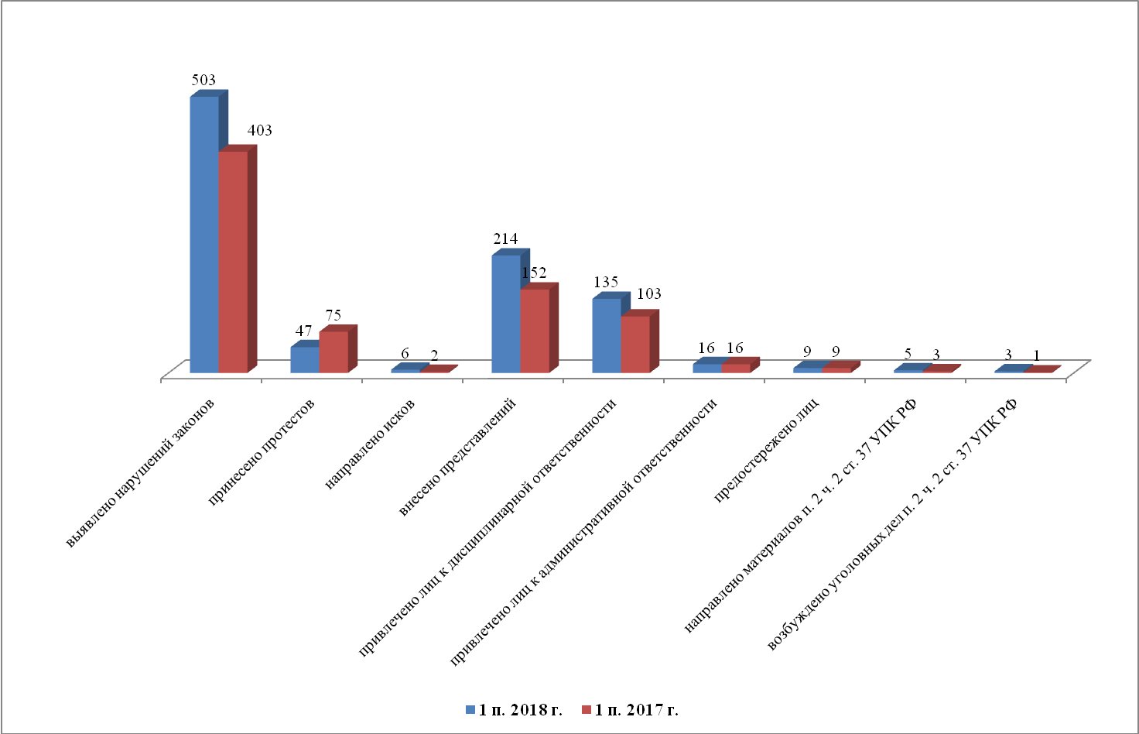
Надзор за исполнением законов на досудебной стадии уголовного судопроизводства

 | 2018 г. | 2017 г. | +/-, %
Выявлено прокурором нарушений законов | 6893 | 5338 | +29,1
В т.ч. при приеме, регистрации и рассмотрении сообщений о преступлении | 4416 | 3225 | +36,9
В т.ч. при производстве следствия и дознания | 2477 | 2113 | +17,2
Направлено требований об устранении нарушений федерального законодательства, допущенных в ходе предварительного расследования, в порядке п. 3 ч. 2 ст. 37 УПК РФ | 748 | 503 | +48,7
Удовлетворено требований прокурора об устранении нарушений | 712 | 485 | +46,8
Возбуждено уголовных дел по материалам, направленным прокурором в порядке п. 2 ч. 2 ст. 37 УПК РФ | 1 | 1 | ***
Внесено представлений и информаций об устранении нарушений | 107 | 90 | +18,9
Привлечено лиц к дисциплинарной ответственности по мерам прокурорского реагирования | 89 | 93 | -4,3%
Надзор за исполнением законов на досудебной стадии уголовного судопроизводства
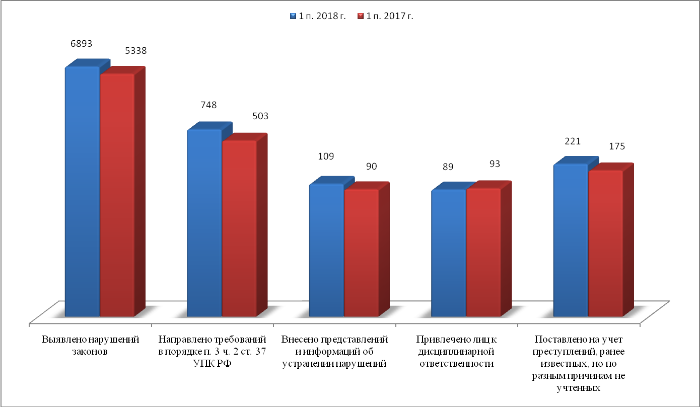

Надзор за исполнением законов на досудебной стадии уголовного судопроизводства
Выявлено нарушений
 | Прокуратура г. Абакана | Прокуратура г. Черногорска | Прокуратура г. Саяногорска | Прокуратура Усть-Абаканского района | Прокуратура Алтайского района | Прокуратура Аскизского района | Прокуратура Бейского района | Прокуратура Боградского района | Прокуратура Орджоникидзевского района | Прокуратура Таштыпского района | Прокуратура Ширинского района | Аппарат прокуратуры республики | Республика Хакасия
2018 г. | 3029 | 563 | 803 | 768 | 117 | 552 | 92 | 131 | 85 | 308 | 207 | 234 | 6893
2017 г. | 2156 | 577 | 678 | 338 | 129 | 547 | 103 | 114 | 88 | 279 | 198 | 131 | 5338
+/-, % | +40,49 | -2,43 | +18,4 | +127,2 | -9,3 | +0,9 | -10,6 | +14,9 | -3,4 | +10,4 | +4,5 | +78,6 | +29,3

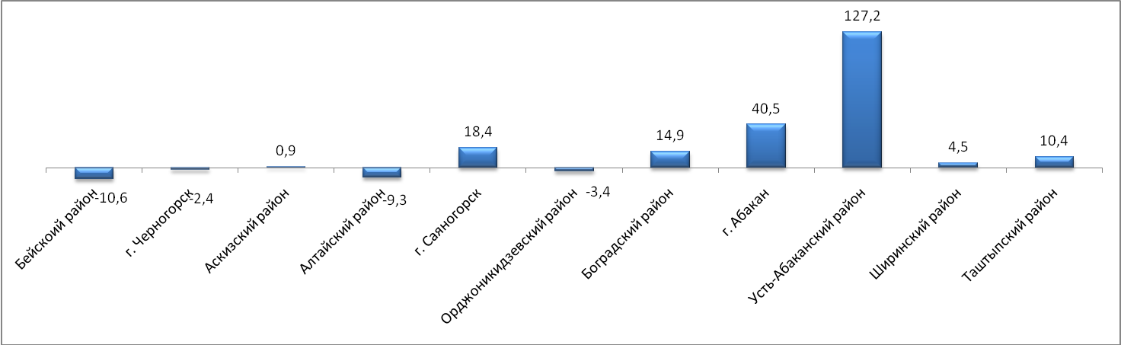
Основные показатели следственной работы
 | СК |  |  |  | СО МВД |  |  |  | Дознание МВД |  |  |  | ФСБ (следствие) |  |  |  | МЧС (дознание) |  |  |  | ФССП (дознание) |  |  |  | ВСЕГО
 | 2017 | 2018 | +/- | % | 2017 | 2018 | +/- | % | 2017 | 2018 | +/- | % | 2017 | 2018 | +/- | % | 2017 | 2018 | +/- | % | 2017 | 2018 | +/- | % | 2017 | 2018 | +/- | %
Окончено дел  (с повторными) | 250 | 281 | 31 | 12,4 | 1067 | 1081 | 14 | 1,3 | 1846 | 1725 | -121 | -6,6 | 7 | 5 | -2 | -28,6 | 3 | 0 | -3 | -100,0 | 140 | 216 | 76 | 54,3 | 3313 | 3308 | -5 | -0,2
Направлено дел прокурору | 253 | 231 | -22 | -8,7 | 1067 | 974 | -93 | -8,7 | 1199 | 1097 | -102 | -8,5 | 7 | 6 | -1 | -14,3 | 4 | 0 | -4 | -100,0 | 148 | 221 | 73 | 49,3 | 2678 | 2529 | -149 | -5,6
Направлено дел в суд | 194 | 207 | 13 | 6,7 | 961 | 910 | -51 | -5,3 | 1147 | 1069 | -78 | -6,8 | 6 | 5 | -1 | -16,7 | 2 | 0 | -2 | -100,0 | 139 | 214 | 75 | 54,0 | 2449 | 2405 | -44 | -1,8
Возвращено дел для доследования | 30 | 27 | -3 | -10,0 | 73 | 83 | 10 | 13,7 | 35 | 25 | -10 | -28,6 | 1 | 1 | 0 | 0,0 | 0 | 0 | 0 | *** | 1 | 1 | 0 | 0,0 | 140 | 137 | -3 | -2,1
% доследования | 11,5 | 11,3 | -0,2 | *** | 6,8 | 8,5 | 1,7 | *** | 2,9 | 2,3 | -0,6 | *** | 14,3 | 16,7 | 2,4 | *** | 50,0 | *** |  | *** | 0,7 | 0,5 | -0,2 | *** | 5,2 | 5,4 | 0,2 | ***
Прекращено дел | 52 | 68 | 16 | 30,8 | 67 | 143 | 76 | 113,4 | 692 | 655 | -37 | -5,3 | 1 | 0 | -1 | -100,0 | 1 | 0 | -1 | -100,0 | 1 | 2 | 1 | 100,0 | 814 | 868 | 54 | 6,6
% от числа оконченных | 20,8 | 24,2 | 3,4 | *** | 6,3 | 13,2 | 6,9 | *** | 37,5 | 38,0 | 0,5 | *** | 14,3 | 0,0 | -14,3 | *** | 33,3 | *** |  | *** | 0,7 | 0,9 | 0,2 | *** | 24,6 | 26,2 | 1,6 | ***
Окончено свыше УПК | 133 | 155 | 22 | 16,5 | 338 | 362 | 24 | 7,1 | 242 | 197 | -45 | -18,6 | 5 | 2 | -3 | -60,0 | 4 | 0 | -4 | -100,0 | 2 | 9 | 7 | 350,0 | 724 | 725 | 1 | 0,1
% от числа направленных прокурору и прекращенных | 43,6 | 51,8 | 8,2 | *** | 29,8 | 32,4 | 2,6 | *** | 12,8 | 11,2 | -1,6 | *** | 62,5 | 33,3 | -29,2 | *** | 80,0 | *** |  | *** | 1,3 | 4,0 | 2,7 | *** | 20,7 | 21,3 | 0,6 | ***
Возвращенных судом в порядке ст. 237 УПК РФ | 2 | 4 | 2 | 100,0 | 7 | 21 | 14 | 200,0 | 5 | 4 | -1 | -20,0 | 0 | 0 | 0 | *** | 0 | 0 | 0 | *** | 0 | 0 | 0 | *** | 14 | 29 | 15 | 107,1
Остаток нерасследованных дел отчетного периода | 152 | 193 | 41 | 27,0 | 873 | 959 | 86 | 9,9 | 619 | 533 | -86 | -13,9 | 3 | 8 | 5 | 166,7 | 5 | 3 | -2 | -40,0 | 34 | 29 | -5 | -14,7 | 1686 | 1725 | 39 | 2,3

